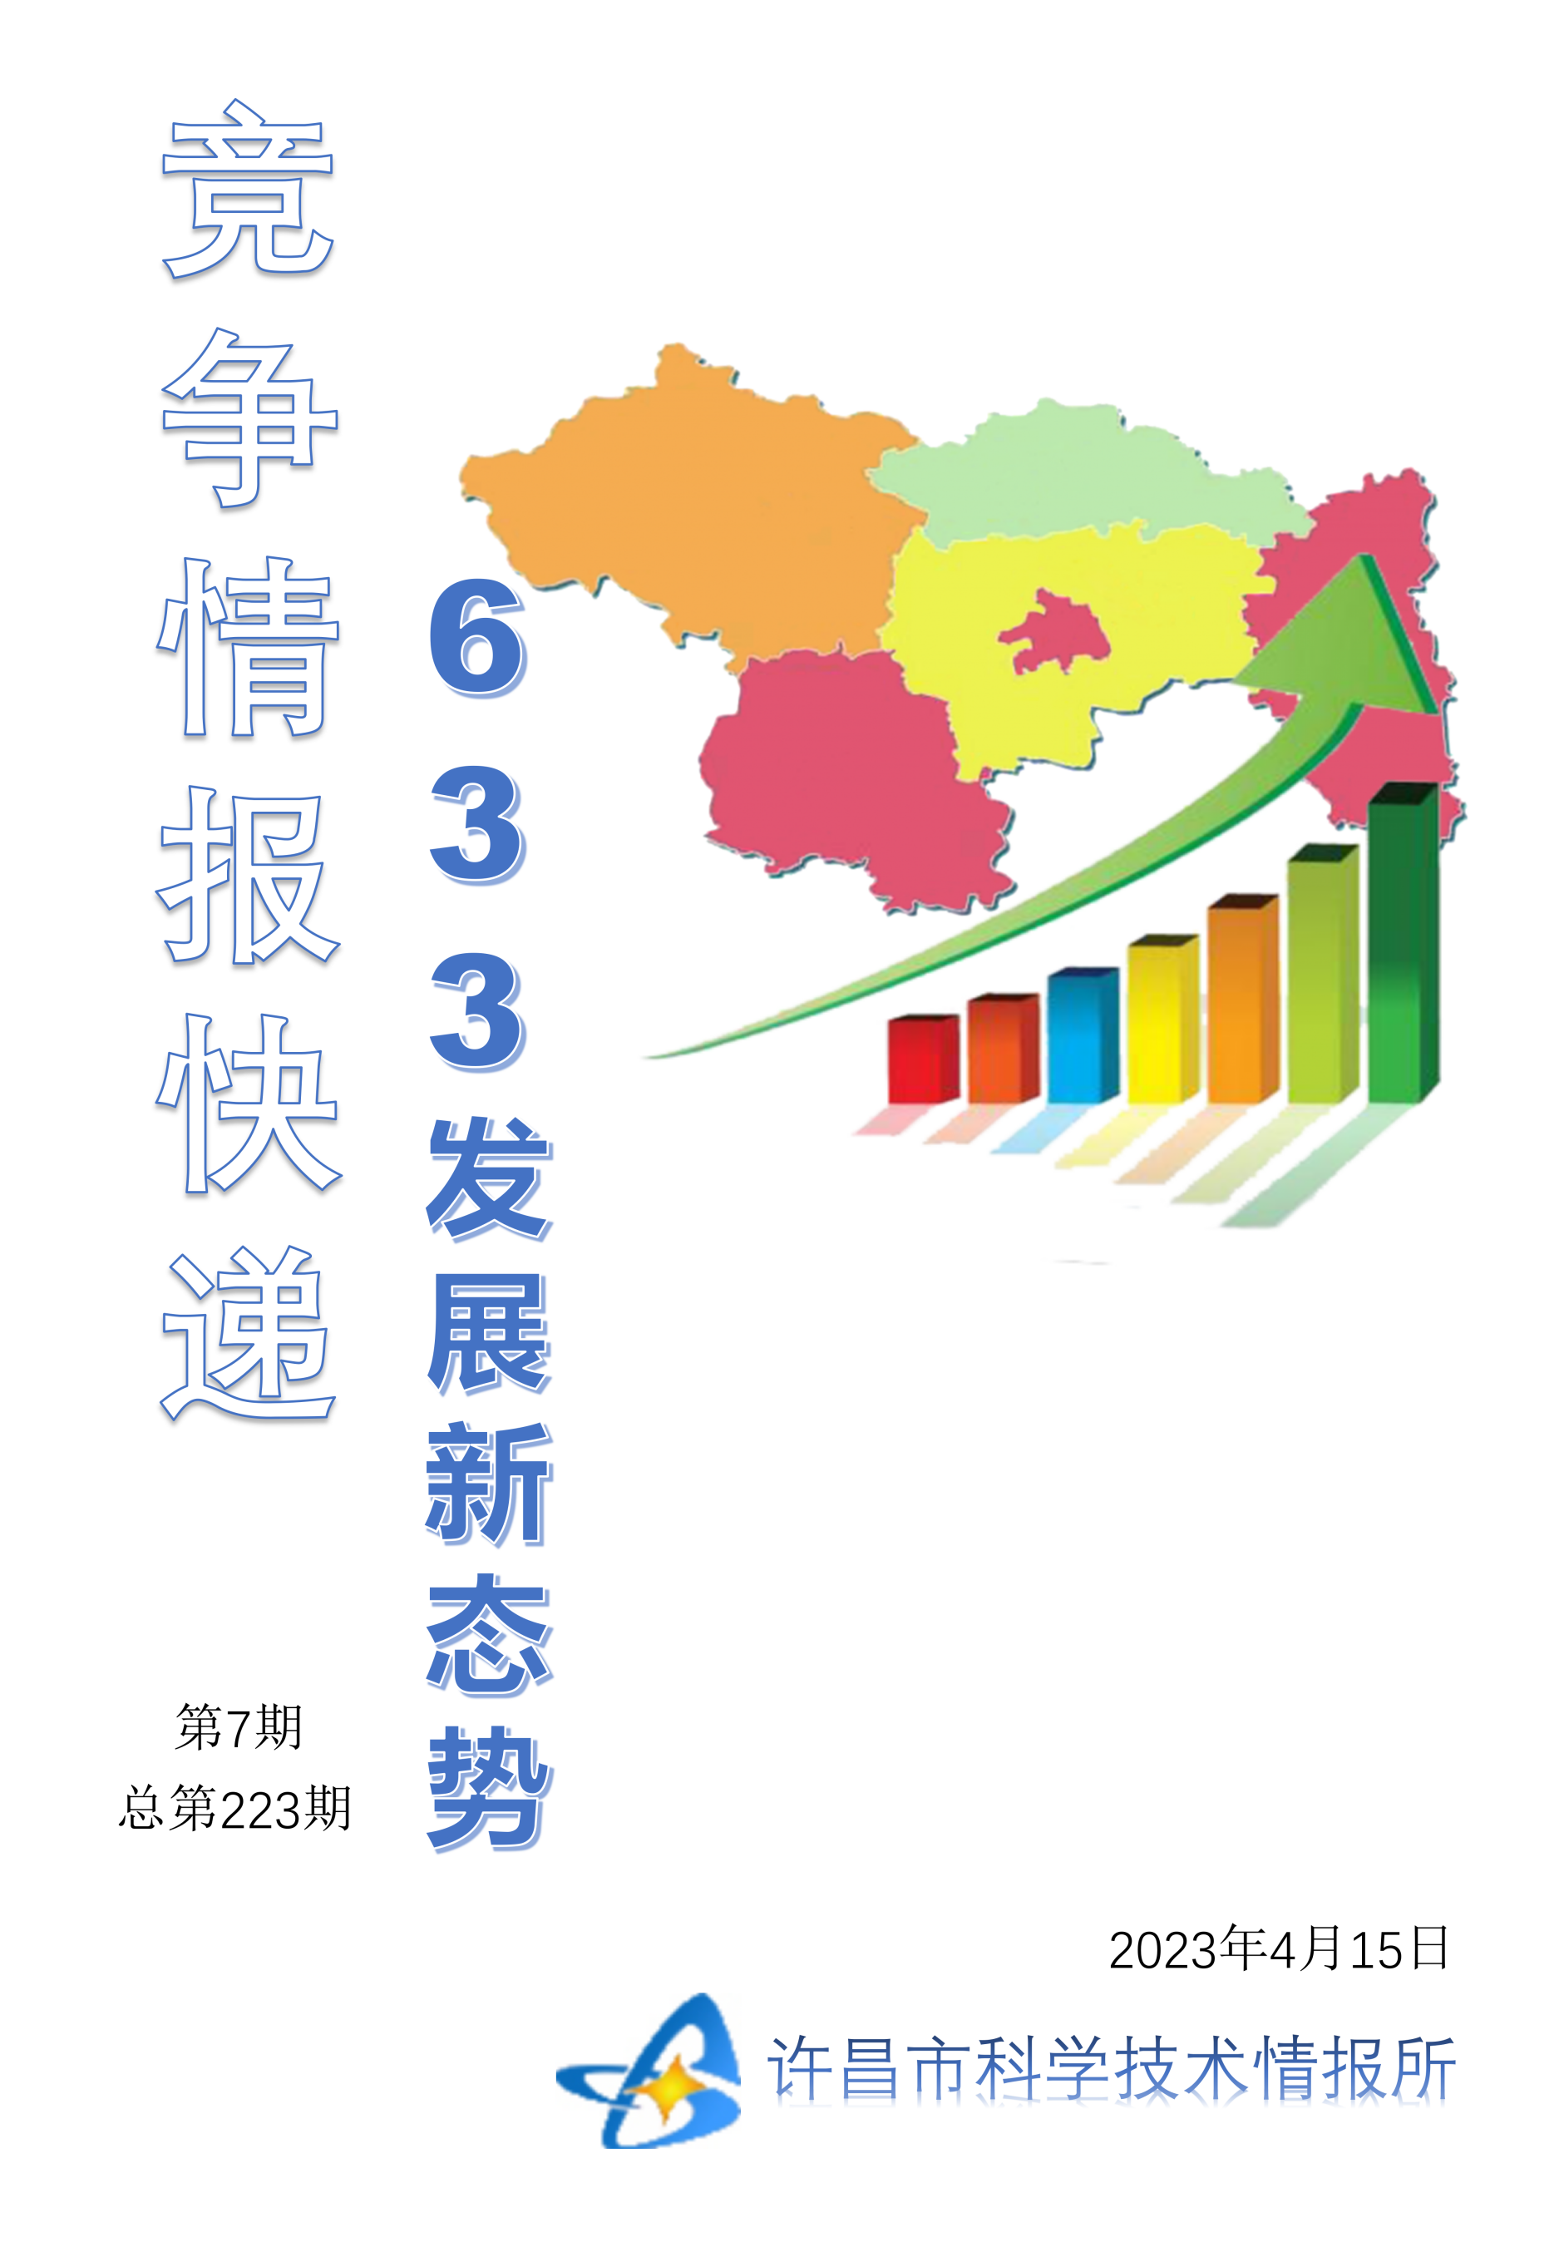
●编者的话
许昌市科学技术情报研究所是隶属于市科技局的财政全额供给事业单位。为适应新时期科技信息工作的需要，更好地服务政府决策和企业发展，推动企业转型升级，决定升级改版《许昌竞争情报快递》这一内部交流刊物。该刊物立足许昌市现有工业基础，按照市委、市政府提出的“6+3+3”发展新态势，即新一代信息技术、新材料、生物医药、智能装备、新能源汽车、节能环保6大战略性新兴产业，装备制造、食品、发制品3大优势主导产业，建材、化工、轻纺3大传统产业的运行咨询和发展态势，为市、县两级四大班子领导、重点企业等提供最新的行业动态、财经数据、金融要点等综合信息，为建设“智造之都宜居许昌”尽微薄之力。您对该刊物有什么意见和建议，请及时与我们沟通联系，以便我们改进工作、不断提高刊物质量，更好地服务于许昌经济社会发展和科技创新。
●行业动态
“数字身份证”助制造业智能转型……………………………………………………2
●行业趋势
江苏：创新引领 抢占未来竞争高地…………………………………………………3-5
●行业报告
河北深州：让企业创新活力竞相迸发………………………………………………6-7
●行业动态

“数字身份证”助制造业智能转型
在位于北京亦庄的小米智能工厂内，生产车间一片漆黑，空无一人，只有指示灯发出幽幽绿光，但所有设备照常运转。
近年来，随着工业互联网在制造业中的广泛应用，我国制造业数字化、智能化水平大幅提升，“中国制造”正向着“中国智造”大步迈进。
传统的制造业工厂要升级为智能工厂，实现智能化乃至无人化生产，首先要做的便是对传统生产流程进行数字化改造，赋予其新的“数字生命”，离不开工业互联网标识解析体系的支撑。
在不久前举行的国新办新闻发布会上，时任工业和信息化部新闻发言人、信息通信管理局局长赵志国表示，2022年，我国工业互联网标识解析体系全面建成，东西南北中五大国家顶级节点和两个灾备节点全部上线，二级节点实现了31个省区市全覆盖。
工业互联网标识解析体系包括标识与解析两部分。标识可以理解为“数字身份证”。利用条形码、二维码、无线射频识别标签等方式，将标识打在设备、物料、产品上后，它们便拥有了一个数字身份。这个标识会一直伴随着这个物品，直到物品不再使用。解析则是利用分布式标准化计算体系读取标识承载的数据信息的过程。通过这个过程，管理者可以掌握每一件物品在整个生产流程中产生的数据，如制造者是谁，用了哪些材料、工艺等。
工业互联网标识解析体系呈树状结构，最底层为企业节点，中间是各地区的二级节点，最顶层则是国家顶级节点，各级节点环环相扣、层层相连，最终通过国家顶级节点与全球网络互联。
过去五年，从国家顶级节点到底层企业节点，工业互联网标识解析体系取得了全面发展。较早参与我国工业互联网标识解析体系建设的北京泰尔英福科技有限公司（以下简称泰尔英福）研发中心首席专家张发振对此感触颇深。
“2018年，国家顶级节点（武汉）率先建成上线。同年年底，我们便交付完成了国内首个工业互联网标识解析二级节点（广东佛山），并且发布了二级节点解决方案IDPointer。”张发振表示，过去五年是工业互联网标识解析体系飞速发展的五年，伴随其发展，泰尔英福也成长为产业的重要技术供应商。
数据显示，截至2023年3月1日，全国范围内累计接入国家顶级节点的二级节点达278个，累计服务企业超24万家，覆盖40个重点行业，探索出了18大标识应用场景。国家顶级节点日解析量达1.6亿次，主动标识载体累计已部署2125万枚。张发振认为，目前我国工业互联网标识解析体系建设已初具规模，正由试点应用向规模推广持续迈进，发展水平走在国际前列。
展望未来，张发振表示，作为数据互联互通的数字底座，标识解析体系将在数字经济、绿色低碳、数据要素等领域中发挥重要作用。通过在行业、区域深度融合应用，标识解析体系将不断积累工业数据，不断产生创新应用，形成应用和数据的“飞轮效应”，最终形成数字身份网络、数据要素网络、数字服务网络，支撑推动数字经济与实体经济融合发展。为了实现这一目标，张发振认为，未来应在分布式标识与互操作、融合节点、数据要素、分布式应用等领域展开技术研究和体系架构设计，同时与物联网、区块链、云计算、大数据、人工智能、网络安全等技术融合发展，并构建开放开源生态，促进标识解析体系健康发展。
●行业趋势

江苏：创新引领 抢占未来竞争高地
为落实优势区域要走在前、经济大省要挑大梁、各地区都要多作贡献的部署要求，江苏以创新为引领，着眼抢占未来竞争高地，重塑产业发展优势。“敢为、敢闯、敢干、敢首创”的浓厚氛围正在江苏各地形成，从科技强到产业强、经济强的创新发展新路径愈加清晰。
3月1日，在协鑫科技控股有限公司位于江苏省徐州市的10万吨FBR（硅烷流化床法）颗粒硅生产研发基地（以下简称基地）里，一粒粒绿豆大小的颗粒硅，经过高耸的硅烷反应塔、整齐的流化床矩阵，源源不断地流进储存罐……
“目前，公司FBR颗粒硅日产量接近400吨，市场占有率超过11%，到2025年市场占有率有望达到35%。”基地常务副总经理刘辉表示。
协鑫科技控股有限公司所在的光伏行业，是江苏近年来着力打造的战略性新兴产业之一。
2023年江苏省政府工作报告提出，加快构建现代化产业体系。坚持发展和安全并举，以集群培育和产业强链为主要抓手，持续提升产业链、供应链韧性和安全水平，努力锻造新的产业竞争优势。
在科技部公布的新一批国家创新型产业集群名单中，江苏入选4家，获批国家创新型产业集群总数已达19家，居全国第二，今年开局势头良好。
全国人大代表、江苏省科学技术厅厅长徐光辉表示，要把科技创新摆在建设现代化产业体系的核心位置，充分发挥江苏科教和产业叠加优势，点燃科技创新主引擎，有效贯通原始创新、集成创新、开放创新，加快推动创新链、产业链、人才链深度融合，勇当科技和产业创新开路先锋。
布局塑优势
在位于苏州城北的高铁新城，无人驾驶的车辆在街道上往来穿梭，有的运送小型货物、有的载人短途出行。
瞄准智能网联汽车产业，苏州高铁新城不断建链、强链，已经集聚相关企业100多家，覆盖软件算法、环境感知、通信网络等30多个细分领域，建成了162公里长的无人车辆驾驶路段。
近年来，江苏以高水平科技自立自强推动高质量发展，一批重点产业从无到有、从小到大。例如，碳纤维产业产值超100亿元，居全国第一；纳米材料产业从无到有，产业规模位居全国第一。
在刚刚过去的2022年，受到国内外多重超预期因素影响，江苏经济运行呈现持续恢复、回稳向好态势。2022年，江苏生产总值达12.29万亿元，比上年增长2.8%。
江苏经济的韧性与活力，源自基础雄厚、规模庞大的制造业。
2022年，江苏制造业增加值占地区生产总值比重达37.3%，规模以上（以下简称规上）工业增加值增长5%以上，高新技术产业产值占规上工业比重达48.5%。
为落实优势区域要走在前、经济大省要挑大梁、各地区都要多作贡献的部署要求，江苏以创新为引领，着眼抢占未来竞争高地，重塑产业发展优势。
今年以来，南京新开工的41个高新技术产业项目中，多数都配套建设了省级以上的研发实验室，涵盖生物医药等高端制造领域。
在徐州铜山，516家安全应急企业依托中国矿业大学，围绕矿山、消防、危化品等五大安全领域，打造现代化安全应急产业体系。
围绕新布局，“敢为、敢闯、敢干、敢首创”的浓厚氛围正在江苏各地形成，从科技强到产业强、经济强的创新发展新路径愈加清晰。
组队强基础
江苏产业创新不仅注重“量”，更注重“质”。
2月18日，中国科学院苏州纳米技术与纳米仿生研究所纳米真空互联实验站二期建设项目通过验收。这个集材料原位生长、器件加工、测试分析为一体的材料领域重大综合科学装置，成为苏州纳米产业的创新策源地。
目前，苏州新材料产业已经集聚上下游相关企业1034家，实现产值规模超900亿元，涌现出15家上市企业，并在第三代纳米生物材料、纳米功能材料及器件等细分领域展现出明显优势。
近年来，江苏主动对接国家重大战略需求和江苏产业发展需要，加强全省乃至全国创新资源的优化配置和集成整合，初步形成了以实验室为引领、技术创新中心为骨干、重大科研设施为支撑的创新平台体系，为高新技术产业走向纵深提早布局。
除搭建平台之外，江苏还大力支持基础研究，以基础研究带动关键技术突破，进而促进产业升级。
2019年，江苏支持50位顶尖科学家领衔实施前沿引领技术基础研究重大项目。目前，相关科学家团队已经实现全球首个基于无人机的量子纠缠分发；研发出国际先进的高灵敏度PET成像技术。
同时，江苏每年组织实施80个左右重大科技成果转化项目，扇出型封装等技术打破了国外垄断。
除此之外，江苏通过“揭榜挂帅”解决企业技术难题，在先进材料、能源环保、电子信息、装备制造、生物医药等领域建设企业联合创新中心243家。
抱团谋突破
信达生物制药集团、姑苏实验室、苏州大学附属第一医院、苏州纳微科技股份有限公司……这几家企业、医院和科研机构，进行了一次前所未有的合作，围绕攻克产业关键核心技术难题这一共同的目标，它们“紧紧相拥”。
2022年，苏州市单克隆抗体研发和产业化创新联合体建立，信达生物制药集团作为链主型龙头企业，联合相关企业、医院和研究机构等，集中攻克大分子生物药中的单克隆抗体开发和产业化上下游关键技术难题。
除了单个创新联合体集结合作、构建内部“小生态”之外，苏州还推出“伙伴计划”，形成外部“大气候”，充分融合实验室、公共服务平台等技术力量，创投机构等资本力量，强化创新支持供给。
2022年，江苏启动了省级层面的创新联合体首批试点，组建体系化、任务型的创新合作组织和利益共同体，着力突破制约产业发展的关键核心技术，促进创新链、产业链、人才链深度融合。
目前，江苏已经布局建设了10家创新联合体。例如，新型显示产业技术创新联合体由苏州苏大维格科技集团股份有限公司牵头，整合苏州大学、京东方光科技有限公司、江苏集萃苏科思科技有限公司等资源，带动微纳光子制造业重点领域工艺、制造、集成等技术的整体提升。
与此同时，江苏还充分发挥企业创新主体作用。
目前，全省85%以上的研发投入由企业完成，80%的科技平台和高层次创新创业人才集聚在企业，70%的有效发明专利由企业创造。
截至2022年底，江苏培育创新型领军企业160家、高新技术企业4.4万家、科创板上市公司96家。规上高新技术企业以占全省30%的数量，创造了39%的工业产值、51%的利润、69%的高新技术产业产值。企业专利授权量连续多年稳居全国前列，规上工业企业有效发明专利、企业新产品销售收入均占全国16%左右。
●行业报告

河北深州：让企业创新活力竞相迸发
3月6日下午，习近平总书记在看望参加全国政协十四届一次会议的民建工商联界委员时指出，要优化民营企业发展环境，破除制约民营企业公平参与市场竞争的制度障碍，依法维护民营企业产权和企业家权益，从制度和法律上把对国企民企平等对待的要求落下来，鼓励和支持民营经济和民营企业发展壮大，提振市场预期和信心。
为此，记者走进河北省深州市经济开发区，实地探访县域经济创新发展下推动传统产业转型升级的“密码”。
“这条缸盖智能生产线实现了自动抓取、清洗和转运等一系列生产工序。”河北瑞丰科技有限公司总经理孟令金向记者介绍。近年来，该公司坚持创新驱动发展理念，持续加大研发投入，积极引进先进设备，在科技引领下，走上了高端化、智能化、绿色化发展之路。
“我们先后投入近3亿元，更换了D区智能加工和检测设备。”孟令金表示，企业的创新发展离不开强有力的地方政策支持。
在深州，良好的营商环境成为激发市场活力、增强发展动能的有力保障。
“我们去年享受研发费用加计扣除2112.89万元，折算减免税金528万元，实现了税企双惠。”孟令金说，研发费用加计扣除、固定资产购置补贴等政策红利，为企业创新增添了后劲和信心。
“我们通过税收数据精准锁定有研发支出的企业，进行‘点对点’的精准辅导，简化优惠事项办理流程，确保了政策红利快速直达企业。”深州市税务局局长李福昕介绍，2022年，有67家研发企业享受了预缴申报政策红利。
“作为营商环境的主导者，我们已从‘管理’转向了‘服务’。”深州经济开发区党工委副书记、管委会常务副主任李学勇告诉记者，惠企政策的“一键直达”、涉企服务事项的“一网通办”已经成为深州赋能企业发展的新探索。
“工业设计是创新链的起点、价值链的源头。”河北钛通滤清器有限公司（以下简称钛通公司）董事长陈云帅介绍，他们的工业设计中心已经通过省级认定，这将有效提升设计人员理念和产品竞争力，焕发企业新活力。
陈云帅说，工业设计中心在政府奖补和企业加大研发投入下组建而成，现已破解了重型卡车断油问题，司机将可在驾驶室实现自动排气。
如今，工业设计已经成为深州制造业转型升级的“金钥匙”。
为有力推动制造业转型升级，深州建立了重点企业梯次培育库。“我们通过落实企业认定、遴选示范、选拔‘小巨人’梯度培育机制，促进了科技型企业量质齐升。”深州市科技局局长刘敬毅介绍。
通过精心培育和扶持，钛通公司于2022年被认定为国家级专精特新“小巨人”企业。
“我们去年评定省级工业设计中心企业1家、省专精特新企业8家、全国‘专精特新小巨人’企业3家。”深州市工信局局长宋金栋说，通过争取资金支持，还完成技改投资30.2亿元，同比增长258.4%。
“我们去年有6名员工享受了人才购房奖励政策。”深州市工程塑料有限公司副总经理刘萃介绍，“真金白银”的红利政策解决了吸引和留住人才的难题。
人才是第一资源，如何为企业科技创新提供强大的人才支撑？深州市政府管理部门一直在积极探索。
“为企业用工解决购房奖励补贴，是我们去年探索的一种留住人才的新方式。”深州市人社局局长柴新权表示，该项政策结合地方财政实际，通过与企业税收、用工等方面挂钩，可为企业员工提供10年住房按揭。
深州市积极营造爱才敬才的政策环境，先后实施了《工业企业人才购房奖励办法》《新引进大学生人才租房补贴发放实施细则》等政策措施。
与此同时，深州市还依托县职教中心，为企业培养高级技工人才，探索了“入学即入职、毕业即就业”的新模式。
“在人才引入上，我们今年还将开展深州人回深州活动。”柴新权说，建立起县域创新发展的人才政策支持体系，确保人才引得来、留得下、培得强、用得好。
只有不断优化营商环境，才能提高民营企业竞争力。“我们将以党的二十大和全国两会精神为指引，以‘我为深州立一功’活动为载体，持续改善营商环境，让企业创新创造的活力竞相迸发。”深州市委书记于波说。

